M e g h í v ó

A BTSSZ „Rockenbauer Pál” Túravezetők Klubja szeretettel meghív minden túravezetőt és túrázót A 2022. II. félév első klubnapjára, amelyet 2022. októberber 10-én hétfőn 16.00-kor az Arany János utca 10-ben a az Aranytíz Kulturház földszinti Lovag termében kerül megrendezésre.
Az Aranytíz megközelítése az Arany János utca felől az útfelújítás miatt nehézkes, ezért javasoljuk a 2-es villamos felől a Széchenyi téren keresztül a megközelítést.
Előadások:

Kovács Tamás szakosztályvezető
Dél-Csehországról tart előadást
Dr. Hülvely Lajos egyetemi tanár
Barangolások Kínában címmel tart előadást

Cesky Krumlov A kinai Nagy fal
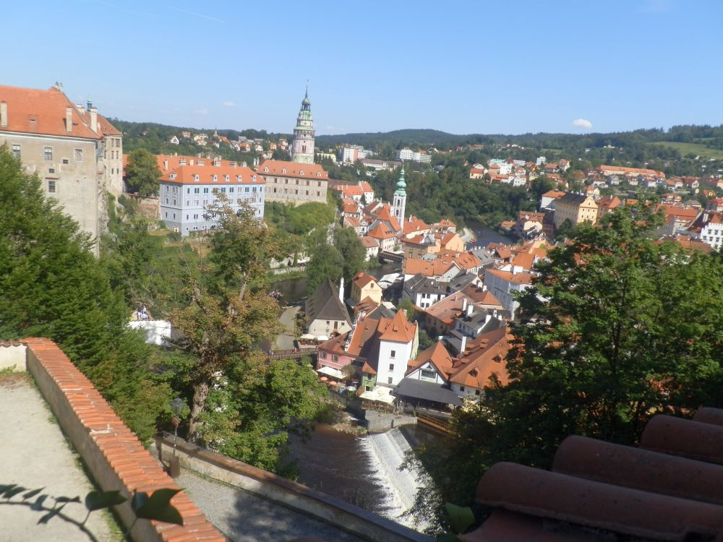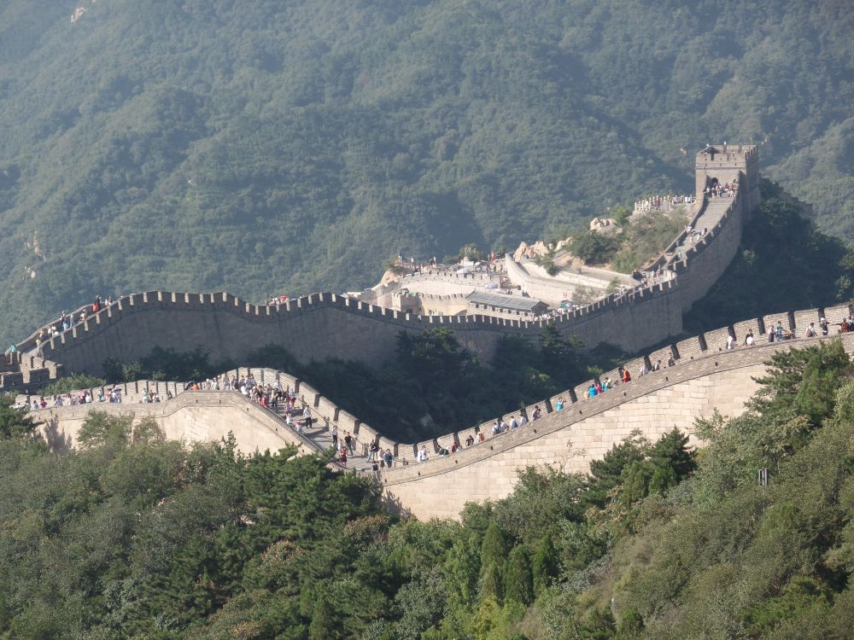

Minden érdeklődőt szeretettel várunk!
A programok változhatnak!

Matolcsi György

